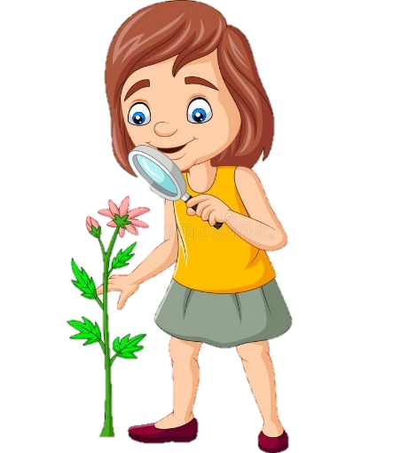

**EVIDENCIA GLOBAL**

EVIDENCIA

* GLOBAL -



**Escuela Norma de Educación Preescolar**

**Licenciatura en Educación Preescolar**

Ciclo escolar: 2020- 2021

Curso: Estrategias para la exploración del mundo natural

Docente: David Gustavo Montalván Zertuche

Título del trabajo: Evidencia global

“Texto analítico”

Alumna: Pamela Yudith Ávila Catillo #1

Segundo Semestre Sección: D

**Competencias profesionales:**

|  |
| --- |
|  |

• Aplica el plan y programas de estudio para alcanzar los propósitos educativos y contribuir al pleno desenvolvimiento de las capacidades de sus alumnos.

• Diseña planeaciones aplicando sus conocimientos curriculares, psicopedagógicos, disciplinares, didácticos y tecnológicos para propiciar espacios de aprendizaje incluyentes que respondan a las necesidades de todos los alumnos en el marco del plan y programas de estudio.

• Integra recursos de la investigación educativa para enriquecer su práctica profesional, expresando su interés por el conocimiento, la ciencia y la mejora de la educación.

• Actúa de manera ética ante la diversidad de situaciones que se presentan en la práctica profesional.

**Saltillo, Coahuila junio 2021**

**La ciencia, una manera distinta de ver el mundo.**

Los seres humanos, son curiosos innatos, tenemos la necesidad de querer saber algo mediante la investigación, la observación y el aprendizaje, la curiosidad nos impulsa a buscar información sobre un tema para después interactuar con el ambiente o con otros, y en la infancia es cuando empezamos a poner en práctica esta cualidad, a los niños se los conoce como pequeños investigadores, ya que casi desde que nacen son naturalmente curiosos, en la ciencia es en donde pueden desenvolverse, investigar, predecir, observar, experimentar y responder dudas.

El campo formativo de Exploración y Comprensión del Mundo Natural y Social está dedicado principalmente a favorecer en las niñas y en los niños el desarrollo de las capacidades, habilidades, y actitudes que caracterizan al pensamiento reflexivo, mediante experiencias que les permitan aprender e interactuar sobre el mundo natural y social.

Esto se logra mediante técnicas, tomando en cuenta principalmente la didáctica, pues es la que le permitirá al docente favorecer un aprendizaje significativo, en este punto el docente debe ser el facilitador del conocimiento, el docente crea el escenario del aprendizaje, a la hora de dar una clase, el maestro es solo el mediador o la guía que dará las herramientas para que el niño aprenda, pero no solo basta con que el docente sepa el tema, debe comprenderlo y hacerlo llegar, es ahí donde entra la didáctica.

Comprendí que no solo la didáctica es importante, también el planear lo es.

A lo largo del curso tuve la oportunidad de realizar una planeación, donde primero investigue el tema, ya dominado el tema, pude resumir para que la información sea digerible, posteriormente tome en cuenta el nivel al cual sería explicado, también conocer los aprendizajes esperados, pues son los que me indica que es lo que se espera que aprenda el niño, después hice actividades que cumplieran el objetivo de los aprendizajes esperados, las cuales fueron llamativas y divertidas, todo esto estuvo basado en el programa de aprendizajes clave.

Dicho esto, existen otras estrategias, como lo es el POE (Predecir, observar, y explicar), esto consiste en generar en el niño una duda o pregunta sobre algún fenómeno, el alumno tendrá la necesidad de darles respuesta generando una hipótesis, y para comprobar lo supuesto realizará un experimento para finalmente darle una explicación.

El POE lo pude poner en práctica a la hora de planear el experimento sobre el tema de mezclas, plante preguntas que generaran curiosidad en el alumno, como ¿Qué pasaría?, ¿Por qué crees?, ¿Sabes por qué?, ¿Cómo?, ¿Por qué?, tuve que ser objetiva y priorizar lo que quería que el niño desarrollara, pues el tema es solo un medio para poder crear en el niño habilidades que pueda poner en practica en su vida cotidiana, realice mi experimento mediante el análisis científico y didáctico, y un esquema con los apartados de campo formativo, organizadores curriculares, materiales, grado a aplicar, los indicadores de predecir, observar y explicar y el procedimiento.

Esto me sirvió para realizar un proyecto científico, primero, tuve que elegir un tema que pudiera adecuar a un nivel de preescolar, el cual fue el fenómeno de la luz, inicié con una investigación en diferentes medios para realizar un análisis científico y didáctico, los conceptos a desarrollar fueron luz natural, refacción, sombras y fluorescencia, pude crear una serie de actividades pensadas para ser aplicadas en 3 días, para ello realicé 3 secuencias didácticas divertidas con un experimento cada una, esto me ayudó a favorecer los aprendizajes esperados.

Todo lo visto y desarrollado en clase me sirvió para darme cuenta de que los docentes jugamos un papel muy importante en la vida del niño, tenemos que enseñarles que aprender significa equivocarse, y que lo importante no son las respuestas, sino que tengan ideas increíbles, conocer el tema y a la vez poder aplicarlo didácticamente, pues no sirve de nada saber mucho y no poderlo compartir y hacerlo llegar.  
  
Pude hacer uso las orientaciones metodológicas empleadas en la construcción de los conocimientos, supe seleccionar contenidos adecuados y accesibles para los alumnos.

Se que al momento de planear debo ser objetiva, analítica e investigativa y con una mirada de la comprensión sobre qué se quiere que los niños se lleven de las clases, y a tener un plan b y c, pues muchas veces nuestro plan a pude fallar y no ser como esperábamos, conocer el contexto del alumno, adecuar las actividades a ese contexto, y siempre buscar herramientas, estrategias y técnicas para crear un aprendizaje significativo en situaciones reales de la vida diaria.